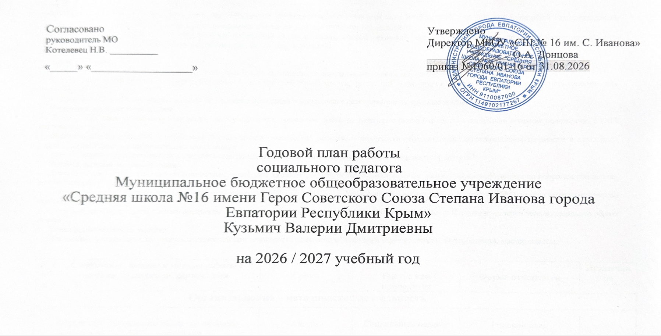

Цель (проблема) учреждения (организации): «Развитие интеллектуально - творческого потенциала, как условие успешной самореализации личности в современном обществе путем совершенствования педагогических технологий».
Цель: Создание благоприятной социально-психологической среды в школе, способствующей успешной адаптации, развитию и благополучию всех участников образовательного процесса (обучающихся, педагогов, родителей).
Задачи:
- Профилактика:
  - Выявление и предотвращение случаев школьного буллинга, насилия, суицидального поведения, употребления психоактивных веществ.
  - Проведение профилактических бесед, тренингов, лекций для обучающихся, родителей и педагогов по актуальным социально-психологическим проблемам.
  - Формирование у обучающихся навыков безопасного поведения и адекватного реагирования на трудные жизненные ситуации.
- Диагностика и сопровождение:
  - Диагностика социальной ситуации развития обучающихся, выявление детей из категории риска (из семей в социально опасном положении, с ОВЗ, мигрантов и т.д.).
  - Оказание индивидуальной и групповой социально-психологической помощи и поддержки обучающимся, испытывающим трудности в адаптации, учебной деятельности, межличностных отношениях.
  - Консультирование родителей по вопросам воспитания, семейного благополучия, решения конфликтных ситуаций.
- Взаимодействие и координация:
  - Взаимодействие с классными руководителями, школьной администрацией, педагогом-психологом, медицинским работником по вопросам социально-психологического здоровья обучающихся.
  - Сотрудничество с учреждениями системы профилактики (КДНиЗП, ОПДН, УДНиЗП, наркологическая служба, ЕЦСССДМ) для оказания комплексной помощи нуждающимся.
  - Организация и проведение социально-значимых мероприятий, направленных на формирование гражданской позиции, толерантности, здорового образа жизни.
- Повышение компетентности:
  - Повышение уровня социально-психологической компетентности педагогов и родителей через семинары, консультации, мастер-классы.
№ п/п | Содержание, формы и методы работы с детьми, педагогами, родителями | Сроки | Где и с кем проводится | Форма отчетности | Примечание
Организационно – методическая деятельность
 | Корректировка годового плана социального педагога на 2026-2027 учебный год | Август | Социальный педагог | Годовой план
 | Планирование работы на неделю, месяц, учебный год | В течение учебного года | Социальный педагог | Ежемесячный план работы
 | Введение и заполнение отчетной документации  (журнал консультаций педагогов, родителей, учащихся, карта сопровождения учащихся, нуждающихся в социально-педагогическом сопровождении, индивидуальная программа реабилитации учащегося или семьи, состоящего на внутришкольном учёте) | В течение учебного года | Социальный педагог | Запись в журнале консультаций
 | Работа с нормативной документацией, регламентирующей социально-педагогическую деятельность | В течение учебного года | Социальный педагог | Папка с нормативно-правовой базой
 | Подготовка материала к выступлениям на общешкольных родительских собраниях, педагогических советах, методических объединениях, семинарах для педагогов, просветительской и профилактической деятельности с учащимися) | В течение учебного года | Социальный педагог | Конспекты мероприятий
 | Корректировка банка данных учащихся, семей социально-опасного положения, состоящих на ВШУ и на учёте ОПДН и ЗП, КДН. | В течение учебного года | Социальный педагог,  Классные руководители | Банк данных
 | Оформление учетных документов на учащихся, поставленных на ВШУ, ОПДН, КДН и ЗП. | В течение учебного года | Социальный педагог,  Классные руководители | Индивидуальный дневник сопровождения учащегося, семьи
 | Рейды по семьям социально-опасного положения, семьям учащихся «группы риска» | В течение учебного года | Социальный педагог,  классный руководитель | Акт обследования
 | Подготовка к проведению воспитательных бесед, групповых консультаций, диагностического материала | В течение учебного года | Социальный педагог | Журнал консультаций
 | Разработка плана совета профилактики, ведение протоколов совета профилактики | В течение учебного года | Социальный педагог | План совета профилактики
 | Заполнение социальных паспортов по классам.  Составление социального паспорта школы. | Сентябрь-  октябрь | Социальный педагог,  классный руководитель | Социальные паспорта классов, социальный паспорт школы
 | Подготовка материала, рекомендаций, буклетов памяток родителям учащихся для официального сайта образовательной организации | В течение учебного года | Социальный педагог | Раздаточный материал
 | Составление и распространение памяток и буклетов среди учащихся | В течение учебного года | Социальный педагог | Раздаточный материал
 | Корректировка банка данных и составление списка по  социальному статусу:  дети, оставшиеся без попечения родителей,  многодетные семьи,  дети-инвалиды,  дети с ОВЗ,  дети из малоимущих семей,  дети-сироты,  дети из семей, чьи родители участвуют в СВО | Сентябрь-  февраль | Социальный педагог,  классный руководитель | Банк данных
 | Самообразование, прохождение курсов повышения квалификации. Ознакомление с периодическими изданиями по социальной педагогике, достижений науки и практики, а также результатов проведенных социально-педагогических исследований.  Участие в просмотрах онлайн-вебинаров, участие в семинарах. | В течении учебного года | Социальный педагог | запись в журнале ежедневного учета рабочего времени
 | Подготовка отчётной документации, характеристик на детей, состоящих на различных видах учёта | По запросу | Социальный педагог | Банк данных на учащегося
 | Организация работы по Всеобучу. Отправка запросов. Подтверждение запросов школ, ДОУ.  Подтверждение о дальнейшем обучении учащихся 9 классов. Подготовка сводных таблиц (контингент). | Сентябрь  февраль | Социальный педагог  Зам. дир. по ВР | контингент
 | Исходящая документация (информация по запросу в вышестоящие организации) | В течение года | Социальный педагог | отчёты
 | Работа с электронной базой ЕГИССО (учащиеся льготных категорий 1-11 классов, которые питаются) | В течение года |  | Электронный журнал
 | Участие в научно-методических семинарах социальных педагогов, педагогов-психологов | В течение учебного года | Социальный педагог | Запись в журнале ежедневного учета времени
 | Анализ проделанной работы в течение учебного года и составление аналитического и статистического отчетов. | Июнь | Социальный педагог | Аналитический, статистический отчёт
 | Консультативная деятельность
 | Индивидуальная консультация с обучающимися, находящихся в социально опасном положении, и их семьями по решению возникающих проблемных ситуаций. | В течение учебного года | Социальный педагог | Журнал консультативной работы
 | Консультирование обучающихся по индивидуальным запросам | В течение учебного года | учащиеся | Журнал консультативной работы
 | Оказание социально-педагогической помощи неблагополучным семьям с целью разрешения внутрисемейных конфликтов и усиления ответственности родителей за воспитание детей. | В течение учебного года | родители | Журнал консультативной работы
 | Индивидуальная консультация родителей, чьи дети обучаются в классах коррекции. | В течение учебного года/ по запросу | Родители учащихся коррекционных классов | Журнал консультативной работы
 | Социально-педагогическое консультирование лиц с ограниченными возможностями здоровья и обучающихся, испытывающих трудности в освоении основных общеобразовательных программ, развитии и социальной адаптации согласно ФГОС и профессиональному стандарту | В течение учебного года/  По запросу. | учащиеся | Журнал консультативной работы
 | Консультация опекунов, детей сирот, лишённых родительской опеки, детей инвалидов | В течение учебного года / по запросу | Опекуны, родители, классные руководители, учащиеся | Журнал консультативной работы
 | Организация и проведение индивидуальных консультаций для учащихся, родителей, педагогов по разрешению социально-педагогических проблем. | По запросу | Родители, учащиеся, педагоги,  социальный педагог | Журнал консультативной работы
 | Консультация родителей по проблемам, возникающих во взаимоотношениях с детьми, имеющих отклонения в поведении, а также социальной адаптации | В течение учебного года | Учащиеся,  родители,  классный руководитель | Журнал консультативной работы
 | Индивидуальное консультирование педагогов по возникшим проблемам в работе с детьми | В течение учебного года | Социальный педагог, классные руководители | Журнал консультативной работы
Просветительская деятельность
 | Выступление социального педагога на МО классных руководителей  Для классных руководителей 1-4 классов  «Формирование первичных навыков социального взаимодействия и бесконфликтного общения у младших школьников.»  «Профилактика и раннее выявление признаков дезадаптации у первоклассников и младших школьников.»  «Создание доверительных отношений «учитель-ребенок-родитель» как основа успешной адаптации в начальной школе.»  Для классных руководителей 5-5 классов  «Пути предупреждения и преодоления буллинга и кибербуллинга в подростковой среде.»  «Формирование культуры безопасного поведения в сети Интернет и профилактика зависимости от гаджетов.»  «Профилактика отклоняющегося поведения подростков: факторы риска, признаки, превентивные меры»  Для классных руководителей 9-11 классов:  «Профилактика аддиктивного поведения и суицидальных рисков в старшем школьном возрасте.»  «Формирование проактивной жизненной позиции и навыков осознанного выбора будущей профессии/образовательного пути.»  «Развитие толерантности, навыков конструктивного диалога и межкультурного взаимодействия как основы безопасного и успешного вхождения в общество.» | Ноябрь  Январь  Апрель | Социальный педагог | Журнал ежедневного учета работы  Протокол МО
 | Повышение правовой грамотности учащихся, обеспечение их правовой информацией и информацией по вопросам социальной защиты. | В течение учебного года | Социальный педагог | Журнал консультативной работы
 | Оформление стенда по доступной среде | В течение учебного года | Социальный педагог,  зам. дир. по УВР | Информационный стенд
 | Гражданско-патриотическое воспитание, духовно-нравственное развитие и воспитание несовершеннолетних | В течение учебного года | Социальный педагог,  Педагог-психолог | Запись в журнале консультативной работы
 | Выступление на общешкольном родительском собрании:  1-4 классы:  - Права и обязанности родителей в сфере образования: правовые основы организации учебного процесса.  - Профилактика семейного неблагополучия: правовые основания для постановки на учёт в КДН, работа с семьёй.  - Детско-родительские отношения: основы доверия и взаимопонимания в семье.  - Формирование навыков безопасного поведения: профилактика травматизма и обеспечение личной безопасности ребенка.  - Роль семьи в профилактике буллинга: как научить ребенка распознавать и противостоять агрессии.  5-8 классы:  - Социально-правовые аспекты профилактики правонарушений: роль семьи, школы и КДН в системе профилактики.  - Цифровая безопасность: как уберечь ребенка от рисков онлайн-мира.  - Профилактика зависимого поведения: формирование здоровых привычек и осознанного выбора.  - Конфликты в подростковой среде: пути решения и роль взрослых.  - Профилактика безнадзорности: правовые основы организации занятости несовершеннолетних в период летних каникул.  9-11 классы:  - Социальные гарантии и льготы для несовершеннолетних: правовой обзор для родителей.  - Профилактика деструктивного поведения и экстремизма среди молодежи.  - Самооценка и уверенность в себе: как помочь подростку сформировать позитивное отношение к себе.  - Правовая поддержка выпускников при поступлении: социальные гарантии, льготы, порядок действий.  - Профилактика правонарушений: ответственность и последствия. | Сентябрь  Ноябрь  Январь  Апрель  Май | Родители, педагоги, классные руководители, учащиеся | Запись в журнале консультативной работы, протоколы родительских собраний
 | Неделя психологии | Ноябрь, апрель | Педагог-психолог  Учащиеся 1-11 класса | Отчеты
 | Неделя инклюзии | Декабрь | Педагог-психолог  Учащиеся 1-11 класса | Отчеты
 | Профилактическая деятельность
 | Участие в заседаниях совета профилактики школы | В течение учебного года | Социальный педагог,  классный руководитель,  психолог,  Зам. дир. по ВР | Запись в журнале ежедневного учета времени
 | Организация лекториев в классах на правовые темы, согласно школьной программе по формированию законопослушного поведения, профилактике ПАВ, профилактике правонарушений среди учащихся. | По плану дня правовых знаний | 1-11 классы | Запись в журнале консультативной работы
 | Индивидуальные профилактические беседы с девиантными подростками (состоящими на внутришкольном учете) | В течение учебного года | Учащиеся, склонные к девиантному поведению | Запись в журнале консультативной работы
 | Правовой всеобуч (согласно планам «Месячник правовых знаний», «Неделя правовых знаний») | Сентябрь  февраль | Все учащиеся | Запись в журнале консультативной работы
 | Взаимодействие с педагогами по решению конфликтных ситуаций, возникших в процессе работы с учащимися | По запросу | Социальный педагог | Запись в журнале консультативной работы
 | Активная пропаганда здорового образа жизни – организация и проведение тематических мероприятий по тематике вреда табакокурения, алкоголя и наркотиков, оформление наглядной агитации. | В течение учебного года | Обучающиеся  5 – 11 классы | Запись в журнале консультативной работы
Защитно-охранная деятельность
 | Знакомство с родителями и учащимися с целью обследования жилищно-бытовых и материальных условий детей, нуждающихся в социальной поддержке | В течение учебного года | Дети, нуждающиеся в социальной поддержке | Акт обследования, запись в журнале ежедневного учета рабочего времени
 | Работа с подопечными и их семьями:  - учет опекунских семей;  - сбор документов (постановление об опеке, удостоверение опекуна);  - осуществление контроля за выполнением опекунами своих обязанностей по воспитанию подопечных через посещение семей, беседы, наблюдения). | В течение учебного года | Все обучающиеся | Запись в журнале ежедневного учета рабочего времени
Социально–преобразовательная деятельность
 | Индивидуальная работа с трудными подростками и группой | В течение учебного года | 6-11 классы | Запись в журнале ежедневного учета рабочего времени
 | Проведение занятий с тренинговыми элементами по сплочению классного коллектива | В течение учебного года | 5 – 11 классы | Запись в журнале ежедневного учета рабочего времени
 | Тренинговое занятие для детей состоящих на внутришкольном учете | В течение учебного года | Трудные подростки | Запись в журнале ежедневного учета
 | Диагностическая деятельность
 | Тест детско-родительских отношений Варга-Столинга, применимо в отношении социально-опасных семей | При постановке на учёт семей СОП | Родители трудных детей, социально-опасные семьи | Заключение по результатам диагностики
 | Выявление уровня тревожности у трудных подростков, с помощью опросника Ч.Д. Спилбергер | ноябрь | 6 – 11 классы | Заключение по результатам диагностики
 | Ежегодный социально-психологический мониторинг учащихся на выявление скрытого неблагополучия:  -Опросник суицидального риска в модификации Т. Н. Разуваевой  - ЕМ СПТ | Март-апрель | 8-11 классы | Аналитическая справка
Экспертная деятельность
 | Участие в заседаниях ПМПк | В течение учебного года | Социальный педагог | Запись в журнале ежедневного учета времени

Социальный педагог В.Д. Кузьмич

